１１９番 緊急通報メモ（屋内用）
防災出前講座配付物（作成：萩市防災安全課）
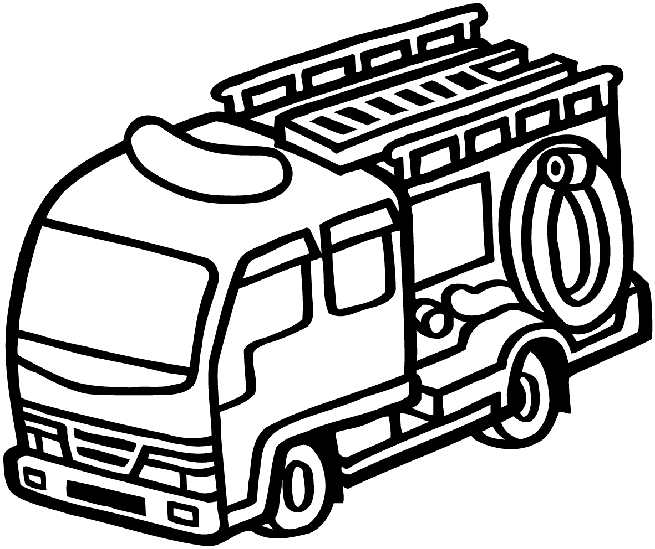
緊急ですが、あわてず、正確にダイヤルしよう。
119は消防署通信指令室につながります。
職員の質問に落ち着いて答えてください。
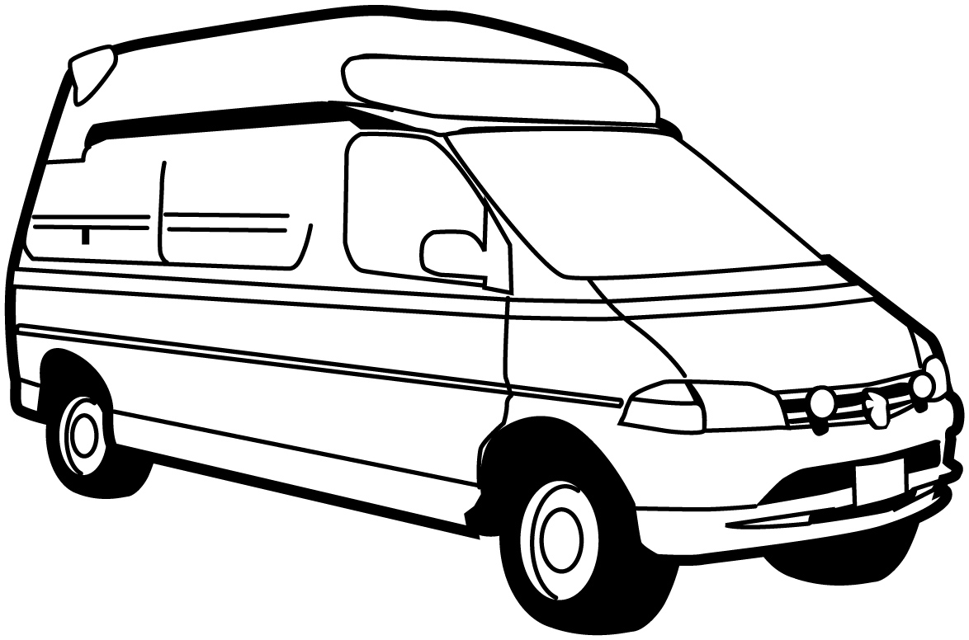
①119番 萩消防です。火事ですか？ 救急ですか？
火事です。 救急です。
②場所（火事・事故・急病・怪我）はどこですか？
※必要事項を記入して、電話機の前に張りましょう。
行政区は
番 地 萩市大字 番地
建物名 の 号室
世帯主（会社名）は です。
目標は の近くです。
※現場目標は、公共建築物、商店、橋、バス停など分かりやすいものをお願いします。
③何が燃えていますか？ 急病・怪我はどんな状況ですか？
火事の場合 建物・山・田畑・自動車・その他
が燃えています。
救急の場合 歳の男・女 名前 が
の状態です。
④あなたの名前と電話番号を知らせてください。
私の名前は です。
電話番号は（０ ） 局 番です。
緊急通報 事件や事故は１１０番（山口県警察）、海のもしもは１１８番（海上保安庁）
萩市消防テレホンサービス ０８３８－２５－７４７４ 萩市消防署 ０８３８－２５－２７７２

